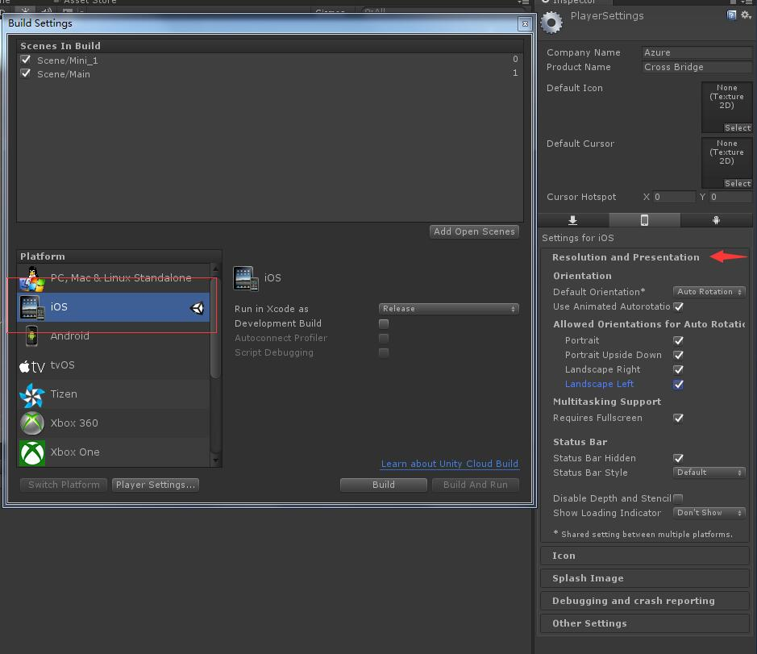

第一：如果是横版的小游戏 就把第二第三个对勾去掉。 如果是竖版的 就把第四第五个对勾去掉。

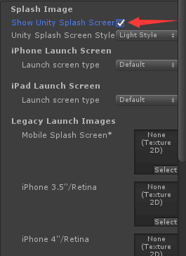

第二：对勾去掉。

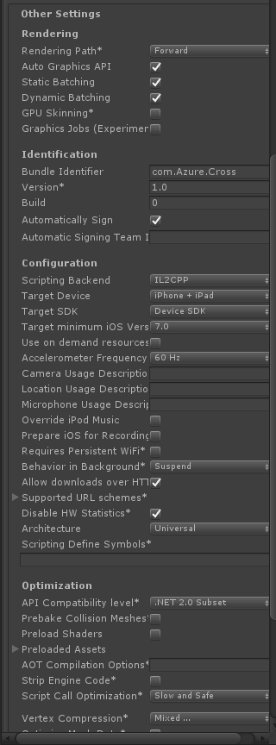

第三：如上图一样。

第四：Build出来。

第五：打开虚拟机，导入Xcode

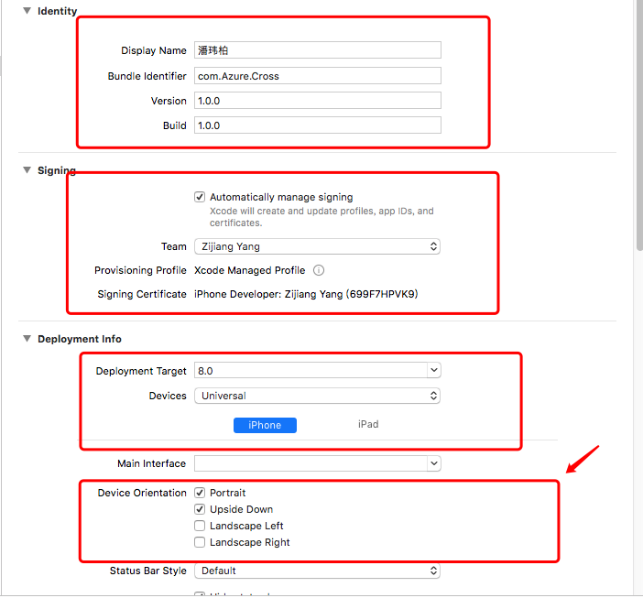

Device Orientation：

横屏勾上下边两个。竖屏勾上上边两个。

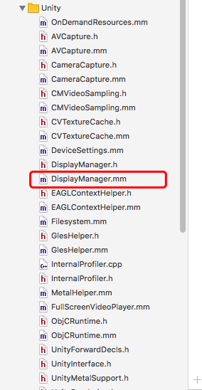

找到脚本，注释掉相对应的代码。)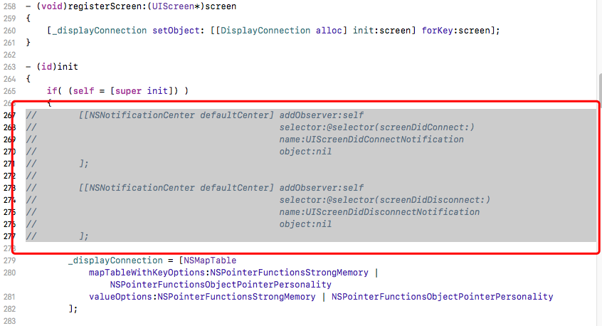

IMG_256

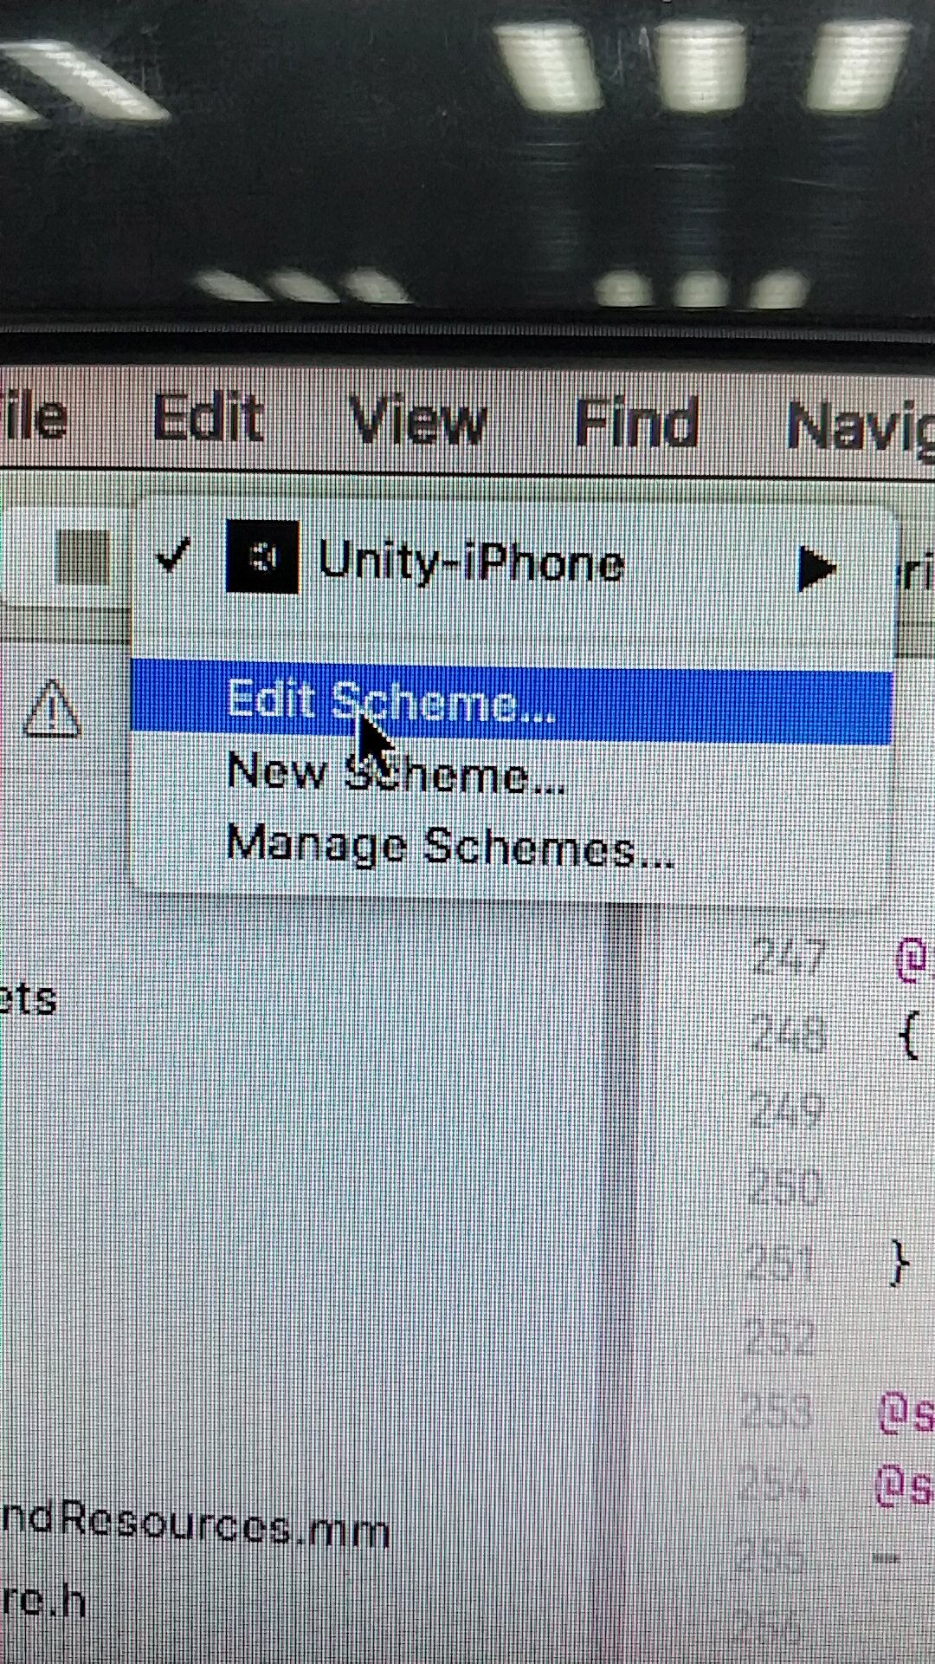

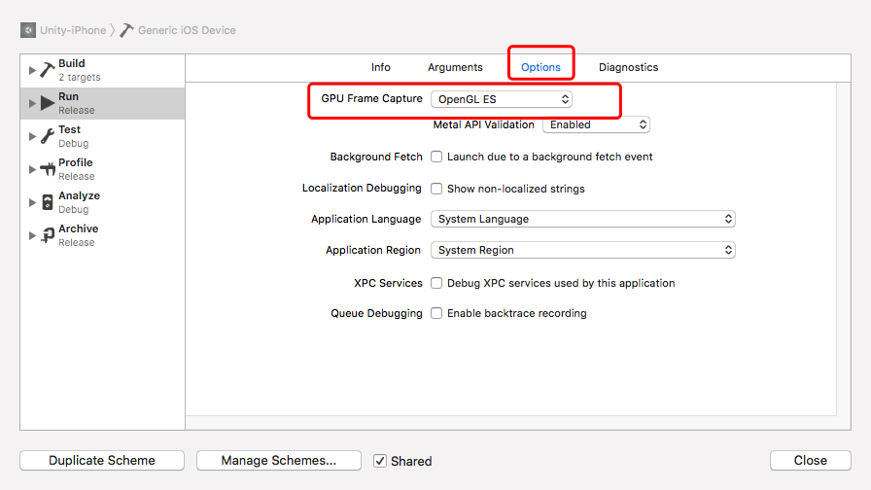

按照图片上的红圈选择相对应的。

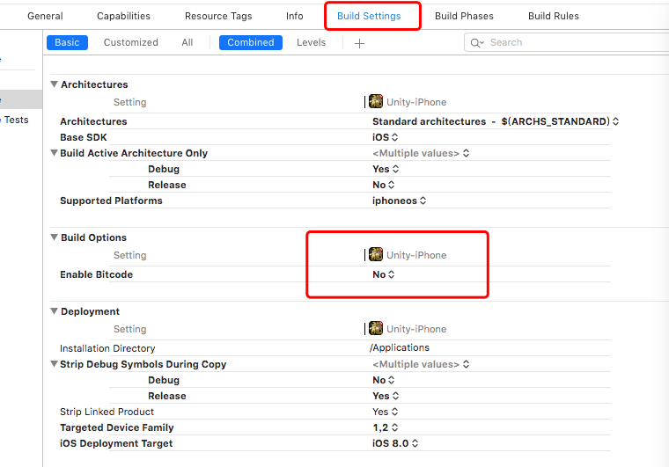

IMG_256

最后开始。